**[GitLab配置多个ssh key](https://www.cnblogs.com/hafiz/p/8146324.html)**

<https://www.cnblogs.com/hafiz/p/8146324.html>

一、背景

　　当前很多公司都选择git作为代码版本控制工具，然后自己公司搭建私有的gitlab来管理代码，我们在clone代码的时候可以选择http协议，当然我们亦可以选择ssh协议来拉取代码。但是网上很少找到如何用git客户端生成ssh key，然后配置在gitlab，我当时在做的时候苦于摸索，后来终于找到了解决方案，那么本文，我们就来聊一聊如何本地git客户端生成ssh key，然后配置在gitlab里，而后使用ssh协议进行提交和拉取git远程仓库的代码。

二、解决方案

1. 打开本地git bash,使用如下命令生成ssh公钥和私钥对

ssh-keygen -t rsa -C 'xxx@xxx.com' 然后一路回车(-C 参数是你的邮箱地址)

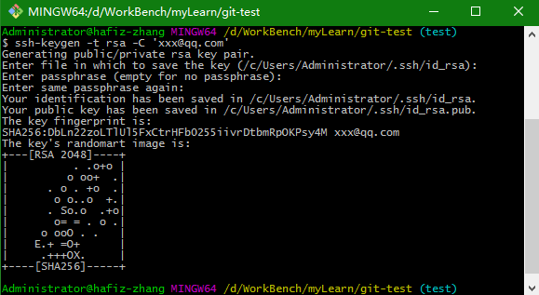

1. 然后打开~/.ssh/id_rsa.pub文件(~表示用户目录，比如我的windows就是C:\Users\Administrator)，复制其中的内容
2. 打开gitlab,找到Profile Settings-->SSH Keys--->Add SSH Key,并把上一步中复制的内容粘贴到Key所对应的文本框，在Title对应的文本框中给这个sshkey设置一个名字，点击Add key按钮

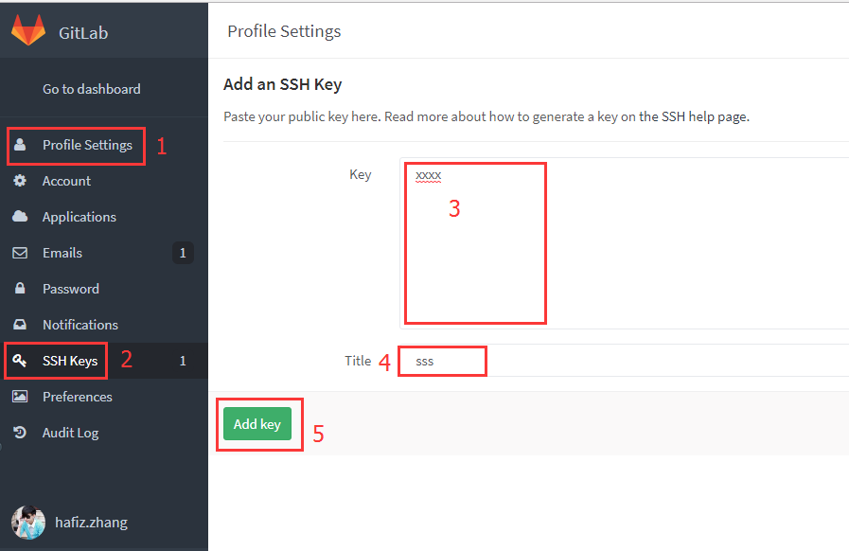

　　4. 到此就完成了gitlab配置ssh key的所有步骤，我们就可以愉快的使用ssh协议进行代码的拉取以及提交等操作了

　　5. 再试一下拉取代码和提交代码，应该就不需要输入密码了

三、本地配置多个ssh key

大多数时候，我们的机器上会有很多的git host,比如公司gitlab、github、oschina等，那我们就需要在本地配置多个ssh key，使得不同的host能使用不同的ssh key ,做法如下（以公司gitlab和github为例）：

为公司生成一对秘钥ssh key

ssh-keygen -t rsa -C 'yourEmail@xx.com' -f ~/.ssh/gitlab-rsa

为github生成一对秘钥ssh key

ssh-keygen -t rsa -C 'yourEmail2@xx.com' -f ~/.ssh/github-rsa

在~/.ssh目录下新建名称为config的文件（无后缀名）。用于配置多个不同的host使用不同的ssh key，内容如下：

# gitlab

Host gitlab.com

HostName gitlab.com

PreferredAuthentications publickey

IdentityFile ~/.ssh/gitlab_id-rsa

# github

Host github.com

HostName github.com

PreferredAuthentications publickey

IdentityFile ~/.ssh/github_id-rsa

​

按照上面的步骤分别往gitlab和github上添加生成的公钥gitlab_id-rsa.pub和github_id-rsa.pub

OK，大功告成，再次执行git命令验证是不是已经不需要再次验证权限了。

再次查看~/..ssh目录下的文件,会有gitlab_id-rsa、gitlab_id-rsa.pub和github_id-rsa、github_id-rsa.pub四个文件

三、总结

　　我们为什么要使用ssh协议呢？因为ssh更加安全，然后更加方便，比如我们公司的gitlab由http协议换成了https协议，那么如果你是使用http协议管理代码，那么需要修改所有的项目中的git地址变成https，这会把我们给逼疯的！但是如果我们一开始就是用ssh协议，这不需要任何的修改，简直不能再爽一点了。